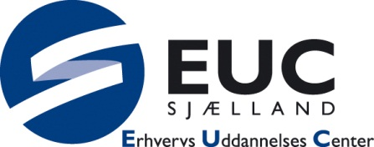

Retningslinjer for organisationers og partiers adgang til skolen

Det er EUC Sjællands mission at uddanne fagligt kompetente unge og voksne til arbejde og livslang læring i et demokratisk samfund.

Jævnfør lov om erhvervsuddannelser har skolen nedsat nogle lokale uddannelses udvalg, der har til opgave at rådgive skolen i uddannelsesspørgsmål, samt styrke samarbejdet mellem skolen og det lokale arbejdsmarked.
Udvalgene kan derfor inviteres ind i klassen eller sende en stedfortræder til følgende:
- Relevant information om ”Den Danske Model” og arbejdsmarkedsforhold
- Relevant information om faget
- Relevant information i forbindelse med svendeprøver
- Relevant information der styrker samarbejdet mellem elev, virksomhed og uddannelse

Informationen skal være en naturlig del af undervisningen. Den skal tilegnes hele klassen og dermed være relevant for alle, uanset tilhørsforhold til en faglig organisation.
Der forekommer ikke aggressiv markedsføring eller sagsbehandling af lønsedler eller lign. på EUC Sjælland, men der henvises til fagforeningens lokale afdeling.
Skolen inviterer repræsentanter fra udvalget med til festligholdelse af svendeprøver og eksamener.
EUC Sjælland inviterer ungdomsorganisationerne til politisk debat og vælgermøde, som en del af undervisningen. For at sikre en god og demokratisk debat, deltager flere partier. Skolen sikrer en politisk bredde, samt at emnerne er relevante for skolens elever og studerende. Her gælder, at der er mødepligt for eleverne.

Demokrati og medbestemmelse er en naturlig del af elevrådets arbejde. Derfor inddrages de naturligt og kommer med forslag til engagementer og indhold.
Alle debatter, budskaber og materialer skal foregå i en konstruktiv tone og have respekt for mangfoldigheden. Ligesom enhver form for racistiske, sexistiske eller andre diskriminerende budskaber er uacceptable.
Det er skolens ansvar, at nærværende retningslinjer overholdes, samt at aktiviteterne ikke forstyrrer undervisningen eller er i strid med ordensreglerne.

Revideret september 2014

